南通市通州区安全生产委员会办公室文件

通安委办〔2015〕60号

关于转发《国务院安委会办公室关于深刻吸取近期事故教训进一步做好安全生产大检查和专项整治工作的通知》的通知

各镇（区、园、街道）人民政府（管委会、办事处），区各有关部门和单位：
现将《国务院安委会办公室关于深刻吸取近期事故教训进一步做好安全生产大检查和专项整治工作的通知》（安委办明电〔2015〕23号）转发给你们。请按照通知要求，认真贯彻落实国务院领导同志重要指示精神，严格落实安全生产责任制，切实加强组织领导，对安全生产工作再检查、再督促、再落实。要按照国家、省、市、区统一部署要求，结合全区安委会（扩大）会议暨“三项行动”推进会精神，切实抓好以危险化学品和易燃易爆物品为重点的安全生产大检查，保持“打非治违”和专项整治高压态势，做到重拳出击、严格执法、查治隐患，有效防范和坚决遏制较大以上事故发生，确保抗日胜利70周年纪念活动期间全区安全生产形势持续稳定。
请迅速将本通知精神传达到辖区企业，并督促抓好贯彻落实。

附件：国务院安委会办公室关于深刻吸取近期事故教训进一步做好安全生产大检查和专项整治工作的通知

南通市通州区安全生产委员会办公室
2015年9月2日

附件
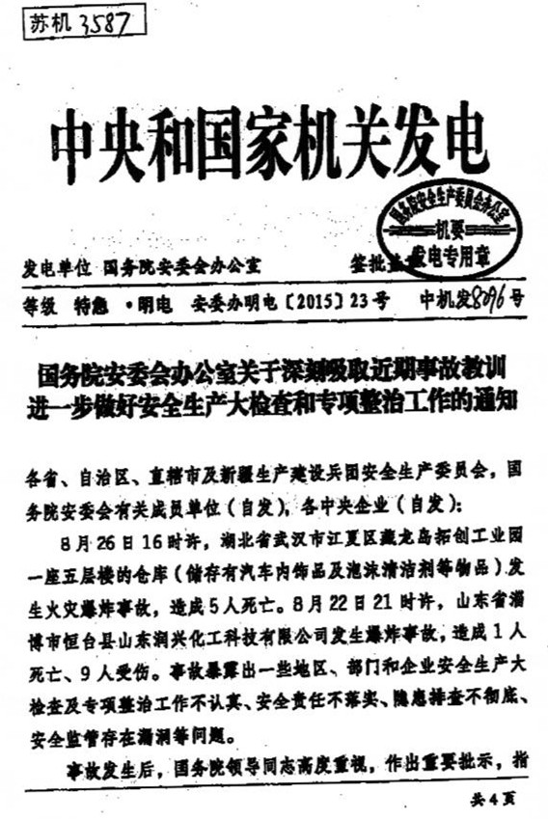

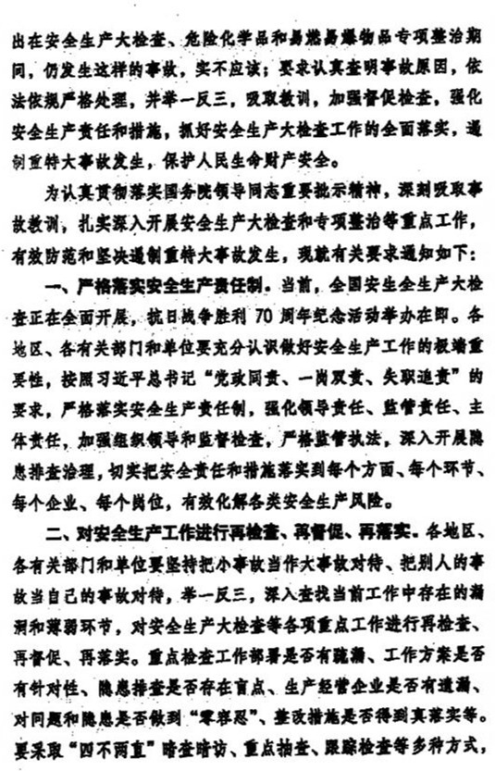

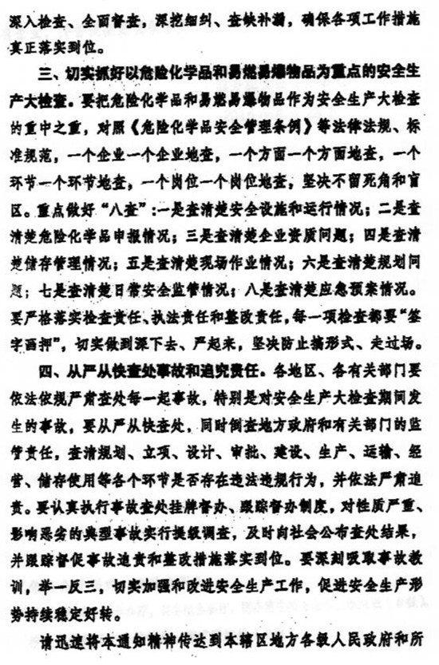

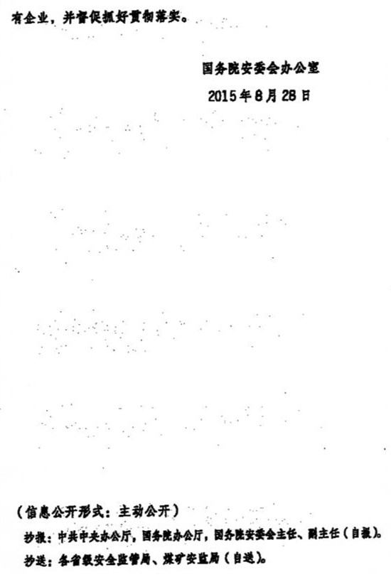

南通市通州区安全生产委员会办公室 2015年9月2日印发

